CRUELLA
(CRUELLA)
Premiéra: 24. 6. 2021
DISNEY, USA 2021
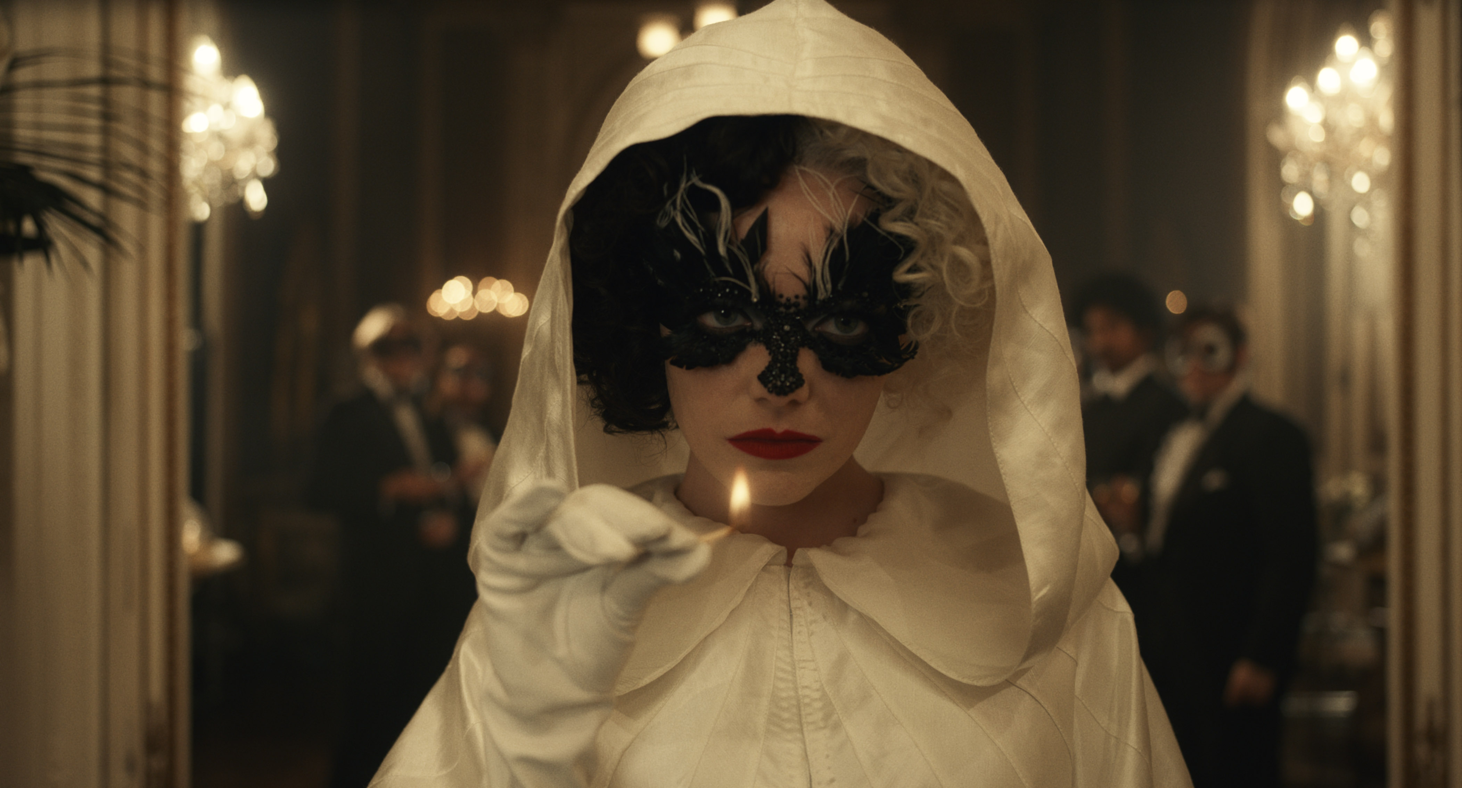

Réžia: Craig Gillespie
Scenár: Dana Fox a Tony McNamara
Kamera: Nicolas Karakatsanis
Hudba: Nicholas Britell
Hrajú: Emma Stone, Emma Thompson, Joel Fry, Paul Walter Hauser, Emily Beecham, Kirby Howell-Baptiste, Mark Strong

Držiteľka Oscara Emma Stone (napr. La La Land) hviezdi v hlavnej úlohe v novom hranom filme štúdia Disney s názvom Cruella o rebelských, mladých rokoch jednej z najznámejších filmových postáv a anti-hrdiniek v histórii kinematografie, o legendárnej a zlej Cruelle de Vil.

Film Cruella sa odohráva a je zasadený do Londýna sedemdesiatych rokoch minulého storočia, do prostredia punkovej a spoločenskej revolúcie. Sledujeme mladú Estell, šikovné, talentované a kreatívne mladé dievča, ktoré je za každú cenu odhodlané stať sa svetoznámou svojím dokonalým štýlom a nekonvenčným dizajnom. Na ceste za splnením svojho sna sa spriatelí a spojí s dvojicou mladých zlodejičkov, ktorí vedia oceniť jej chuť na škandály a neplechu a spoločne si budujú svoje miesto a život v londýnskych uliciach. Jedného dňa Estell a jej výnimočný vkus a štýl pre módu upútajú pozorné oko barónky „von Hellman“, ktorá je módnou legendou, ikonou a neskutočne až zničujúco elegantnou ženou v hereckom podaní dvojnásobnej držiteľky ceny Oscar® Emmy Thompson. Ich následný vzťah však uvádza do pohybu kolobeh udalostí a odhalení, ktoré spôsobia, že Estell postupne prijme a akceptuje svoju skazenú odvrátenú stránku a postupne sa premieňa na drsnú, zlú a pomstychtivú Cruellu.
Okrem Emmy Stone a Emmy Thompson sa vo filme predstavia ešte aj Joel Fry, Paul Walter Hauser, Emily Beecham, Kirby Howell-Baptiste alebo Mark Strong. Film režíroval Craig Gillespie podľa scenára Dany Fox a Tony McNamaru, ktorí vychádzali z románu "Sto jedna dalmatíncov" od Dodie Smithovej.

Prístupnosť: nevhodné pre vekovú kategóriu maloletých do 12 rokov
Žáner: dráma
Verzia: 2D so slovenskými titulkami
Stopáž: 134 minút
Formát: 2D DCP, zvuk 5.1, zvuk 7.1.

